**Артикуляционная гимнастика**

Одна из важных составляющих успешного [развития речи у детей](http://strana-sovetov.com/kids/1-6/4215-delayed-speech-development.html) — правильная артикуляция, то есть согласованная работа произносительных органов при образовании звуков речи. Именно проблемы с артикуляцией приводят к тому, что ребенок может неправильно выговаривать или не выговаривать вообще некоторые звуки. Избежать подобных проблем поможет **артикуляционная гимнастика для дошкольников**.

Артикуляционная гимнастика для дошкольников — это **совокупность упражнений для тренировки органов, составляющих артикуляционный аппарат** (губ, языка, мягкого неба). Эти упражнения помогают тренировать положения органов артикуляционного аппарата, необходимые для правильного произношения звуков.

**Причины, по которым необходимо заниматься артикуляционной гимнастикой.**

1. Благодаря своевременным занятиям артикуляционной гимнастикой и упражнениями по развитию речевого слуха некоторые дети сами могут научиться говорить чисто и правильно, без помощи специалиста.
2. Дети со сложными нарушениями звукопроизношения смогут быстрее преодолеть свои речевые дефекты, когда с ними начнёт заниматься логопед: их мышцы будут уже подготовлены.
3. Артикуляционная гимнастика очень полезна также детям с правильным, но вялым звукопроизношением, про которых говорят, что у них «каша во рту».
4. Занятия артикуляционной гимнастикой позволят всем - и детям, и взрослым - научиться говорить правильно, чётко и красиво. Надо помнить, что чёткое произношение звуков является основой при обучении письму на начальном этапе.

Артикуляционная гимнастика для дошкольников полезна не только для борьбы с речевыми нарушениями, но и для их профилактики. Заниматься такой гимнастикой можно уже в возрасте двух-трех лет, чтобы ребенок как можно раньше научился правильно произносить звуки и слова. Если у ребенка все равно наблюдаются проблемы с произношением некоторых звуков, следует обратиться к логопеду, который посоветует более конкретные упражнения.

Чтобы артикуляционная гимнастика для дошкольников приносила плоды, заниматься ей нужно ежедневно. Все упражнения следует повторять как минимум 4-8 раз; если упражнение статическое (т. е. заключается в удерживании определенной мимической позы), выполнять его следует 15-20 секунд. Оптимальный график занятий артикуляционной гимнастикой — 3-4 пятиминутных «подхода» в день, каждый «подход» должен содержать не больше трех упражнений.

Лучше всего проводить занятия артикуляционной гимнастикой в игровой форме, придумывая каждому упражнению забавное название. Не нужно сразу «вываливать» на ребенка все упражнения: начните с простых и постепенно переходите к более сложным. Новые упражнения нужно вводить по одному, перемежая их с уже знакомыми ребенку.

**Каждое упражнение следует отрабатывать определенным образом**. Сначала покажите ребенку, как правильно выполнять упражнение. После этого ребенок должен выполнить его, глядя в зеркало. Ваша задача — контролировать выполнение упражнения и указывать на ошибки (в мягкой форме!). Когда ребенок освоит правильное выполнение упражнения, можно убирать зеркало. Все упражнения выполняются сидя.

Предлагаем вам несколько **упражнений артикуляционной гимнастики**. Разумеется, их существует гораздо больше, но для начала хватит и этих.

### Статические упражнения для губ

* вытянуть губы вперед трубочкой;
* улыбнуться так, чтобы не были видны зубы;
* естественно улыбнуться с сомкнутыми зубами;
* сомкнуть зубы, округлить губы и вытянуть их вперед;
* чередовать предыдущие упражнения: первое со вторым, третье с четвертым;
* сомкнуть зубы, приподнять верхнюю губу и обнажить верхние резцы.

### Динамические упражнения для губ

* вытянуть губы вперед трубочкой, затем растянуть их в улыбку;
* поочередно почесывать и покусывать зубами сначала верхнюю, потом нижнюю губу;
* вытянуть губы вперед трубочкой, после чего двигать ими в различных направлениях, вращать по кругу;
* с глухим звуком хлопать губами друг о друга;
* сильно втянуть щеки, после чего резко открыть рот с чмокающим звуком;
* широко открыть рот и втянуть губы внутрь рта, плотно прижав к зубам.

### Упражнения для щек и губ

* растирать, похлопывать и покусывать щеки;
* надувать щеки (сначала обе сразу, потом поочередно);
* втянуть щеки и удерживать их в этом положении;
* закрыть рот, надуть обе щеки и бить по ним кулаком или ладонью, с силой шумом выпуская воздух.

### Статические упражнения для языка

* широко раскрыть рот, расслабить язык, чтобы он лежал ровно в ротовой полости;
* открыть рот, расслабить язык и расположить его на нижней губе;
* широко раскрыть рот и поднять передний и боковые края таким образом, чтобы они не касались зубов;
* открыть рот и вытянуть напряженный язык как можно дальше вперед;
* широко открыть рот, упереть кончик языка в нижние зубы, а среднюю часть поднять вверх.

### Динамические упражнения для языка

* слегка открыть рот, растянуть губы в улыбке, по очереди тянуться языком к уголкам рта под ритмичный счет (как маятник);
* открыть рот и тянуться языком попеременно к носу и подбородку (или верхним и нижним зубам);
* закрыть рот и медленно обводить языком зубы по кругу;
* открыть рот как можно шире, выдвигать язык вперед как можно дальше, а затем убирать назад вглубь рта под ритмичный счет;
* закрыть рот и попеременно упираться языком то в одну, то в другую щеку.

## Предлагаю вашему вниманию Сказки - артикуляционные гимнастики, они помогут разнообразить ваши занятия с ребенком и сделают их более интересными. (Взрослый рассказывает «сказку», ребенок выполняет соответствующие движения.)

## Артикуляционная гимнастика-сказка  «У бабушки с дедушкой»

|  |  |
| --- | --- |
| Жили были дедушка и бабушка.  К НИМ ТОЛСТЫЕ ВНУКИ ПРИЕХАЛИ В ГОСТИ (надуваем щёки),  С НИМИ ХУДЫЕ - ЛИШЬ КОЖА ДА КОСТИ (втягиваем щёки). | Дедушка, бабушка |
| БАБУШКА С ДЕДУШКОЙ ВСЕМ УЛЫБНУЛИСЬ (губы в широкой улыбке, видны верхние и нижние зубы), | Улыбка |
| ПОЦЕЛОВАТЬ ОНИ ВСЕХ ПОТЯНУЛИСЬ (губы тянутся вперёд).  УТРОМ ПРОСНУЛИСЬ — В УЛЫБОЧКУ ГУБЫ (снова широкая улыбка). | Губы трубочкой |
| ЧИСТИЛИ МЫ СВОИ ВЕРХНИЕ ЗУБЫ (широкий язык за верхними зубами)  ВПРАВО И ВЛЕВО, ВНУТРИ И СНАРУЖИ (соответствующие движения широким языком).  С НИЖНИМИ ЗУБКАМИ ТОЖЕ МЫ ДРУЖИМ (повторение этих движений языком в положении за нижними зубами). | Чистим зубки |
| ГУБЫ СОЖМЁМ МЫ, И РОТ ПРОПОЛОЩЕМ (поочерёдное надувание щёк — губы не пропускают воздух),  И САМОВАРОМ ПЫХТИМ, ЧТО ЕСТЬ МОЧИ (одновременное надувание обеих щёк с последующим выпусканием воздуха через губы). | Самовар |
| БЛЮДЦА ПОСТАВИМ - ПОЛОЖАТ БЛИНЫ НАМ (широкий язык лежит на нижней губе).  ДУЕМ НА БЛИНЧИК — НЕ В ЩЁКИ, НЕ МИМО (подуть на широкий язык).  БЛИНЧИК ЖУЁМ, ЗАВЕРНЁМ И ПРИКУСИМ (жуём распластанный язык, потом прикусываем его, завернув за нижние зубы), | Блины |
| БЛИНЧИК С ВАРЕНЬЕМ МАЛИНОВЫМ ВКУСНЫМ (облизываем широким языком верхнюю губу спереди назад).  ЧАШКИ ПОСТАВИМ, ЧТОБ ЧАЮ НАЛИЛИ (широкий язык загибаем кверху чашечкой),  НА НОС ПОДУЛИ - МЫ ЧАЙ ОСТУДИЛИ (подуть с «чашечки» вверх).  ЧАЮ ПОПИЛИ — НИКТО НЕ ОБИЖЕН («чашечка» двигается вперёд-назад).  ВКУСНЫЙ БЫЛ ЗАВТРАК - МЫ ГУБКИ ОБЛИЖЕМ (кончик языка облизывает губы по кругу). | Оближем губы |
| БАБУШКА ШИЛА, А БАРСИК С КАТУШКОЙ  БЕГАЛ, КАК БУДТО С ЖИВОЮ ЗВЕРЮШКОЙ (кончик языка зацепляем за нижние губы и двигаем язык вперёд-назад).  БАБУШКЕ НАШЕЙ ВСЕГДА ПОМОГАЕМ:  НИТКИ В ИГОЛКИ МЫ ЕЙ ПРОДЕВАЕМ (узкий язык вытянут вперёд). | Катушка, иголка |
| БАБУШКА ШВЫ НА МАШИНКЕ СТРОЧИЛА (узкий язык двигается вперёд-назад) НИТКИ В ИГОЛКИ МЫ ЕЙ ПРОДЕВАЕМ (узкий язык вытянут вперёд). БАБУШКА ШВЫ НА МАШИНКЕ СТРОЧИЛА (узкий язык двигается вперёд-назад)  И НА ЗИГЗАГ ЕЁ ПЕРЕКЛЮЧИЛА (узкий язык двигается влево-вправо).  ПЕТЛИ ИГОЛКОЙ ОНА ОБМЕТАЛА (кончик языка описывает круг за губами),  ПУГОВКИ КРУГЛЫЕ ПОПРИШИВАЛА (кончик языка упирается то в одну, то в другую щёку, а палец пытается втолкнуть его в рот). | Пуговки |
| ДЕДУШКА СДЕЛАЛ ДЛЯ ВНУКОВ КАЧЕЛИ (широкий язык ставится попеременно то за верхние, то за нижние зубы),  ВСЕ МЫ НА НИХ ПОКАЧАТЬСЯ УСПЕЛИ.  ПОСЛЕ КАЧЕЛЕЙ МЫ В ПРЯТКИ ИГРАЛИ (широкий язык убирается под верхнюю губу),  ПРЯТАЛИСЬ НА ЧЕРДАКЕ И В ПОДВАЛЕ (широкий язык - под нижнюю губу). | Качели |
| ДЕДУШКА СКАЧЕТ НА ЛОШАДИ ЛОВКО (щёлкаем языком),  ЗВОНКИЕ ВЯЗНУТ НА ГЛИНЕ ПОДКОВКИ (цоканье на верхней губе).  ВОТ ЗАМЕДЛЯЕТ ЛОШАДКА ШАЖОЧКИ (медленное цоканье с натягиванием подъязычной связки), | Дедушка на лошади |
| ВОТ НА ОПУШКЕ МЫ ВИДИМ ГРИБОЧКИ (присасываем язык к нёбу и открываем рот). | Гриб |
| ВОТ ИЗ САРАЯ ИНДЮШКА ПРИШЛА,  ВАЖНО СКАЗАЛА: «БЛ-БЛ-БЛ-ЛА» (широкий язык ходит вперёд-назад по верхней губе; упражнение делаем с голосом).И УШЛА.  Вот и закончился день, пора спать.  Завтра опять будем гулять. | Индюшка |

Сказка о Веселом Язычке.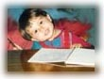

**Ж**ил да был Веселый Язычок. А у тебя есть язычок? Покажи. У Веселого Язычка был домик. Домик очень интересный. Что это за домик? Догадался? Это рот. Вот какой интересный дом был у Веселого Язычка. Чтобы Веселый Язычок не выбегал, его дом всегда был закрыт. А чем закрыт домик? Губами. Покажи, где у тебя губы. Видишь их в зеркале? Но кроме одной дверки, у этого домика есть вторая дверка. (*Здесь Вы должны улыбнуться, так чтобы видны были верхние и нижние зубы.*) Как называется эта дверка? Зубы. Покажи свои зубки. Посмотри на них в зеркало.

**О**днажды захотелось Веселому Язычку посмотреть на солнышко и подышать свежим воздухом. Сначала открылась первая дверка. Покажи, как она открылась. Да так и осталась стоять открытой. Не закрывай первую дверку, пока я не скажу. (*В норме ребенок может удерживать такое положение 5-6 секунд без подергиваний, толчков, уголки губ растянуты симметрично.*) А теперь закроем первую дверку. Снова откроем. Закроем. (Повторите это упражнение 3-4 раза. В норме движение выполняется ребенком с полной амплитудой, без затуханий, легко, плавно, достаточно быстро.) Открылись дверки в домике Веселого Язычка, и он высунулся наружу, но не весь, а только кончик. Показался Язычок и спрятался – холодно на улице.

**В** домике у Веселого Язычка есть постелька, где он спит. Посмотри, как спокойно он спит. (*Язык лежит на дне ротовой полости распластанным, без бугорков, спокойно, неподвижно.*) Пусть твой язычок так же спокойно поспит. Не буди его, пока я не скажу. (*Такое положение также удерживается ребенком в норме 5-6 секунд без толчков и подергиваний, боковые края языка расположены симметрично.*) Закроем сначала вторую дверку, а потом первую.

**Н**аш Язычок очень веселый, он любит веселиться, прыгать, иногда даже достает до потолка. Потолок в доме Язычка называется нёбо. Пусть твой язычок допрыгнет до потолка и погладит нёбо. А теперь пусть язычок достанет потолок и посидит там немножко. (*Движение должно выполняться только языком, без вспомогательных движений губ и нижней челюсти. Рот широко открыт. Спокойно, без подергиваний язык удерживается наверху в течение 5-6 секунд.*) Потом Веселый Язычок спустился вниз, опять подпрыгнул до потолка. Спустился. Подпрыгнул… (*Упражнение повторяется несколько раз. Ребенок в норме сразу находит правильное положение языка, движения выполняет легко, быстро, с полной амплитудой.*) Напрыгался язычок, утомился и пошел спать. Пусть немножко отдохнет.

**Н**а следующий день Язычок решил еще раз проверить, не стало ли теплее. Когда все дверки были открыты, Язычок выглянул, посмотрел влево, вправо, вверх, вниз (*ребенок должен знать направления движения языка, сразу находить нужное положение, стараться выполнить их в полном объеме*), почувствовал, что стало холоднее и ушел в свой домик. Сначала закрылась одна дверка, а затем и вторая. Вот и вся сказка про Веселого Язычка.

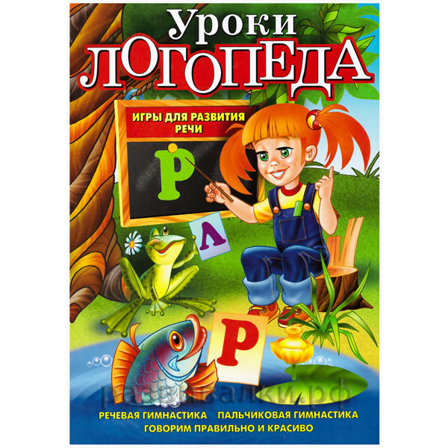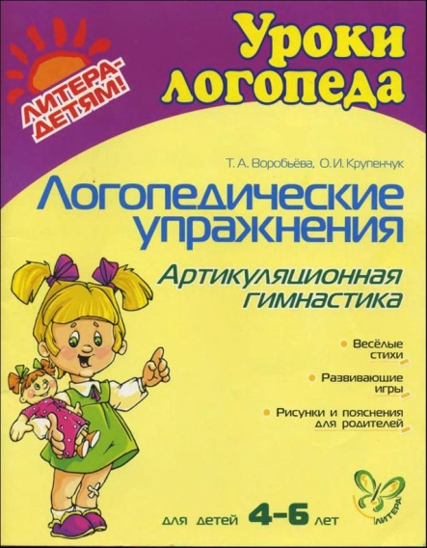

**Желаю успеха!**